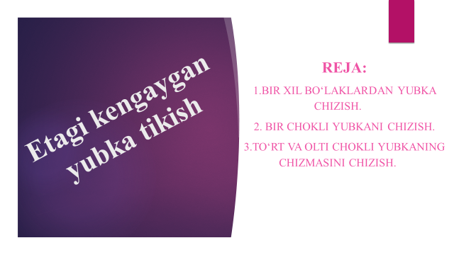

Bu yubkalarning chizmasi to‘g‘ri bichimli yubka asosida chiziladi. To‘rt chokli yubka yon choklarsiz, yon tomonlari vitachkali qilib, olti chokli yubka esa yon chokli qilib chiziladi. To‘rt chokli yubkaning choklari yubka oldingi va ortki yarmidagi vitachkalar davomi tarzida chiziladi. Vertikallar etakkacha uzaytiriladi, kengaytirish uchun o‘ng va chap tomonga 4 sm dan o‘lchab qo‘yiladi va vitachkalarning uchlari bilan birlashtiriladi. Uzunlik tenglashtiriladi (ya’ni etakni bo‘laklar chetiga yumaloqlashib boradigan qilinadi; tutashish joylari kalka yordamida tekshiriladi). Oldingi va ortki bo‘laklar yubkaning oldingi va ortki yarmining o‘rta chiziqlari bo‘ylab butun bo‘ladi.

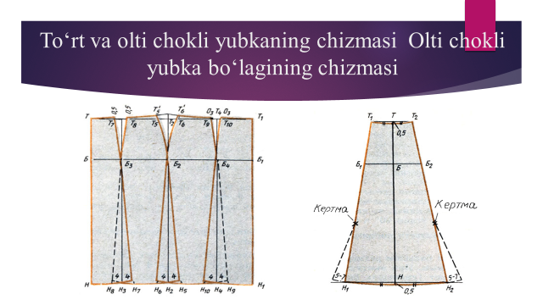

Yubka bo‘laklari soni har xil bo‘lishi mumkin, lekin juft son (4, 6, 8, 12) bo‘lgani ma’qul; taqilmasi chap yon chokda; bo‘laklar o‘rtasi – old va ort bo‘laklar o‘rtasida. Bo‘laklar soni toq bo‘lsa, old bo‘lakning o‘rtasi butun bo‘ladi, ort bo‘lak o‘rtasida esa taqilmali chok bo‘ladi. Taqilma tikish uchun eni 3–4 sm, bo‘yi 25 sm qo‘shimcha taqilma haqi chiqariladi. Misol tariqasida olti bo‘lakli (klinli) yubkaning bo‘laklari tuzilishini keltiramiz.

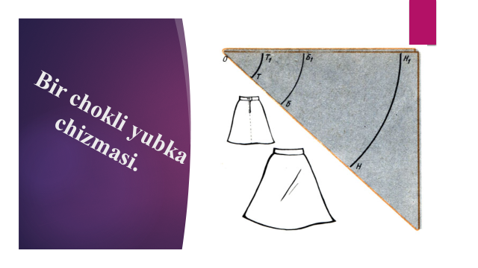

Bu yubkalarda vitachkalar bo‘lmaydi; ular chizmasini bevosita gazlamada chizish (ya’ni andazasiz bichish) mumkin. Bir chokli yubka 140X140 sm (yoki 150X150 sm) kvadrat gazlama bo‘lagidan bichiladi. Gazlamani uning milkini arqoq ipiga to‘g‘ri keltirib (milk 1 sm qirqib tashlangani yaxshi), 45° burchak hosil qilib buklanadi-da, santimetrli sirkul kabi ishlatib, bel, etak, bo‘ksa chiziqlari chiziladi. Hamma aylanalarning markazi burchakning uchi (O nuqtasi). OT kesmani (yubkaning ustki qirqimini) topish koeffitsiyenti – 1,4.

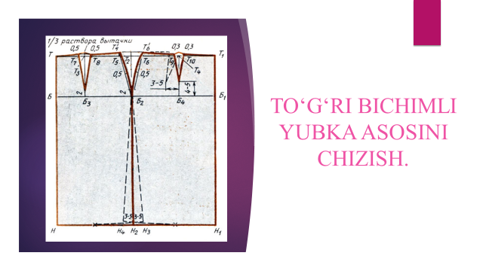

To‘g‘ri bichimli yubka chizmasi*.*

Turli fasondagi yubkalarning loyihasini yaratish uchun ikki chokli to‘g‘ri bichimli yubka loyihasining asosi ishlatiladi. Bu yubkani loyihalash uchun gavdadan olingan quyidaga o‘lchovlar kerak bo‘ladi. Yubka asosi chizmasini chizish uchun 46-o‘lcham (rost 158 sm; Ok11 –2 sm; Obuk – 100 sm; Obl – 71 sm) o‘lcham belgilarini olamiz: Sbl = 35,5 sm; Sbo‘k = 50 sm (qorin chiqqanini hisobga olib); Dyu = 60 sm. Bemalol turish uchun qo‘shimchalar: Pob = 2 sm; Pbo‘k = 1,5 sm (juda yopishib turadigan); Yabo‘k = 2–3 sm (sal yopishib turadigan); P bo‘k=3,5 sm va ortiq (yopishib turmaydigan).

«Yarim quyosh» (klyosh) yubka bir chokli yoki qo‘sh chokli bo‘lish mumkin. Koeffitsiyent – 0,64.

«Yarim quyosh» yubkani hisoblash: OT = 0,64 x Sbel, TN = Dyu, OT, ON radiusli ikkita yoy o‘tkaziladi. Yubkaning to‘g‘ri yopishib turishi hamda qiya qismidagi uzunligini to‘g‘rilash uchun bel chizig‘i (1,75 sm ko‘tariladi) bilan etak chizig‘i (3,5 sm kamaytiriladi) o‘zgartiriladi. Ikki bo‘lakli yubkani biriktirib tikayotganda bo‘laklarning bo‘ylama qirqimini bo‘ylama qirqimiga, ko‘ndalang qirqimini ko‘ndalang qirqimiga tikish kerak (gazlamaning o‘ngi bilan teskarisi bir xil bo‘lsa, choklar ikki yonda bo‘ladi. Agar chok bitta bo‘lsa, u ort bo‘lakning o‘rtasidan o‘tadi).

